2026 年美東南福音營- 竭誠歡迎您參加！
時間：2026年3月20日（星期五）晚至3月22日（星期日）中午
地點：Shocco Springs Conference Center, Talladega, Alabama
報名：即起至2026年3月1日（星期日）止，詳情請看報名表
您可至www.segospelcamp.org下載報名表
講員介紹

劉曉亭牧師
劉曉亭牧師筆名劉三，是台灣知名的傳道人、作家與主持人。出身於牧師家庭，在國中時期蒙召全職事奉。他畢業於中華福音神學院，最為人熟知的是在 GOOD TV 主持長達 30 多年的長壽節目《劉三講古》，以深入淺出的方式講解聖經與生活。劉牧師曾在新西蘭、澳洲、北美牧會，長期委身於家庭婚姻、親子教育及青少年工作。劉牧師也積極透過網路平台與文字服事，出版過《情字這條天堂路》等多本暢銷書，是一位深受各年齡層喜愛、風格親民且具備幽默感的牧者。

張路加牧師
张路加牧师原为材料工程师。在中国大学时代重生得救，于德国柏林理工大学材料所深造期间蒙召全职事奉，在美国完成宣教及神学方面的装备，先后获宣教硕士、道学硕士及教牧博士学位。张牧师分别在洛杉矶及德国开拓建立并牧养教会。担任「播种者」国际协会 (The Sowers international) 远东事工部主任至今逾三十年，同时也为《欧洲校园事工》（ECM）的董事会主席及伙伴宣教士，並担任网路宣教平台“隐藏的吗哪”执行主席，传扬主道，宣扬福音。

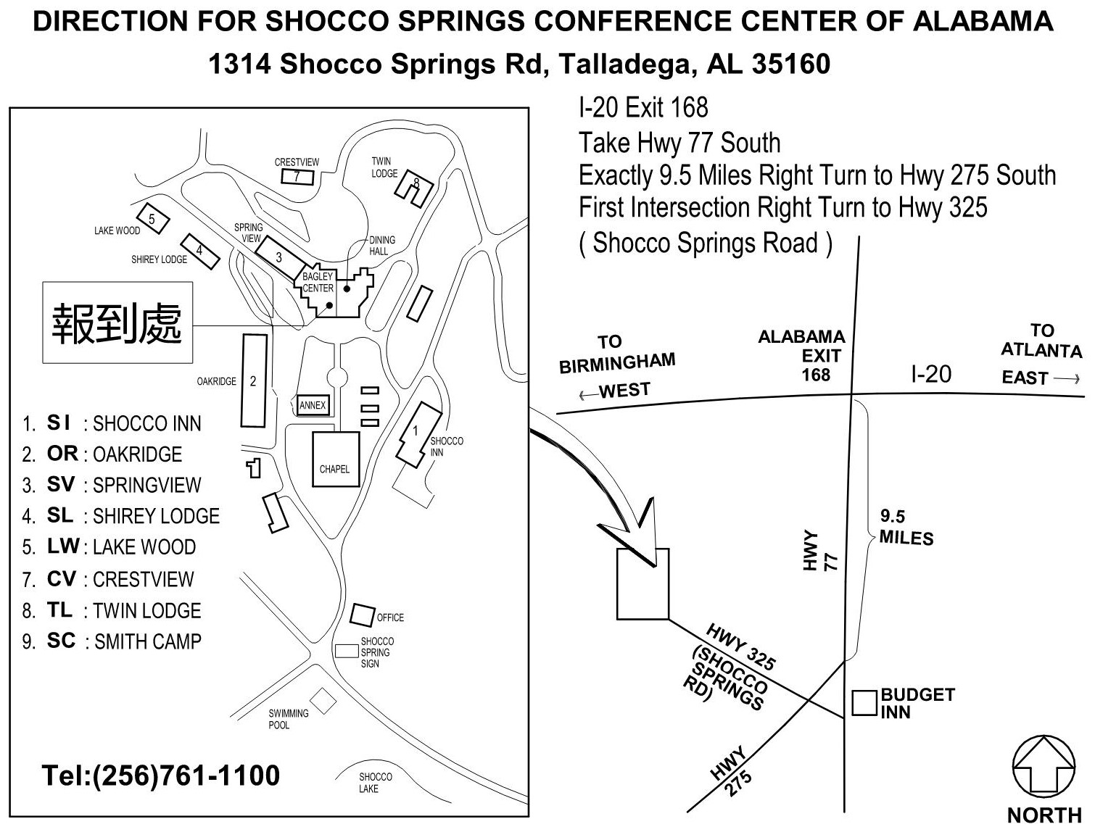

- 請注意：營會沒有3歲以下的兒童照顧，也沒有青少年營，非常抱歉！
- 請保留此地圖，大會不再另發赴會通知！報到時間為3月20日下午5:00起
- 請擕帶 $5 現金做門卡押金；有幼兒之家長請特別注意報名表之第4項
- 每位參加者參加前均需網上填寫Waiver & Release Form （報名後會電郵通知您）

2026年美東南福音營

時間 | 3/20 (五) | 3/21 (六) | 3/22 (日)
7:30 - 8:30 | 歡迎到福音營！ | 早餐 | 早餐
8:30 - 8:50 | 歡迎到福音營！ | 清晨歡唱 | 清晨歡唱
8:50 – 9:55 | 歡迎到福音營！ | 劉曉亭牧師  AI來了，你在哪裡？（一）：AI時代的親密與幸福  信息60' 報告5' | 張路加牧師  穩行高處  信息60' 報告5'
10:20-11:45 | 歡迎到福音營！ | 張路加牧師  不枉此生  詩歌20' 信息60' 報告5' | 劉曉亭牧師  AI來了，你在哪裡？（三）：AI時代的安歇與自在  詩歌20' 信息60' 報告5'
12: 00- 1:00 | 歡迎到福音營！ | 午餐 | 午餐
1:40 – 3:15 | 歡迎到福音營！ | 短劇『父愛如山』  兩位講員的問題解答 | 再  會  ！  神  祝  福  您  ！
 | 報到處設於  Bagley Center  4:30  開始報到 | 3:15 – 5:30  自由活動  校園事工同工分享交流  （3:20 - 5:20） | 再  會  ！  神  祝  福  您  ！
 | 5:30 – 7:00  晚餐 | 5:30 – 6:30  晚餐 | 再  會  ！  神  祝  福  您  ！
 | 7:30 – 8:55  張路加牧師  荒漠清泉  詩歌20' 信息60' 報告5' | 7:00 – 8:25  劉曉亭牧師  AI來了，你在哪裡？（二）：AI時代的真實與虛擬之戰  詩歌20' 信息60' 報告5' | 再  會  ！  神  祝  福  您  ！
 | 9:05 -10:00  分組討論 | 8:35 -9:30  分組討論 | 再  會  ！  神  祝  福  您  ！

2026年美東南福音營報名表
3 / 20 (Fri) - 3 / 22 (Sun)
您所參加的團契（未參加團契者不必填）： _____________________________________
您的聯絡電話：_____ _______________ Email:________________________________________
您來自：大陸 ____ 台灣____ 香港 ____ 其它 ____
如您行動不便必須住有電梯的宿舍請在此打勾：__________
填寫年齡時請填寫以下年齡範圍（請勿填單一年齡）：
0-2 歲 3-8歲 9-11歲 12-17歲 18-25歲 26-34 歲 35-49歲 50-70歲 >70歲
報名費：0-2歲免費，3-8歲 $40， 9歲及以上 $80，報名費恕不退還，但可找人替換，並請務必通知各單位負責人。大會只收現金或個人支票，抬頭請寫：ACCC, Memo: GC Reg
自即日起至3月1日（星期日）向各教會或查經班負責人報名繳費。
関  係 | 姓名 |  | 年  齡  範  圍 | 性  別  M  /  F | 已 請  是 在  基 此  督 打  徒 勾 | 住宿 |  | 用 餐 |  |  |  |  |  | 報  名  費  金  額
関  係 | Last  Name | First  Name | 年  齡  範  圍 | 性  別  M  /  F | 已 請  是 在  基 此  督 打  徒 勾 | 週五 | 週六 | 五 | 六 |  |  | 日 |  | 報  名  費  金  額
 |  |  |  |  |  |  |  | 晚 | 早 | 午 | 晚 | 早 | 午 | 報  名  費  金  額
本  人 | 中  文
本  人 | 英  文
中
文
英
文
中
文
英
文
中
文
英
文
報名注意事項：
- 同一家人請填寫同一張報名表。
- 每位參加者參加前均需網上填寫Waiver & Release Form （報名後會電郵通知您）
- 若有願同住之同性朋友，每人需個別填表，但請在關係欄注明要和誰住。因營地住宿及會場容量有限, 獨自報名者我們將安排您與其他單位的同性朋友一起住，除非您找好二或三位朋友一起報名並指定同住。如您不習慣與其他人同睡一床，請務必自備睡袋.。
- 同行子女，大會僅提供3至11歲兒童營，沒有0-2歲照顧和青少年營。
- 營地宿舍無冰箱，如有嬰兒同行，請父母自備冰桶，營地餐廳可提供碎冰。
- 請注意營地為禁煙營地，並且禁帶寵物，謝謝您的合作！
- 大會實際開支9歲及以上$170, 3至8歲兒童$70, 若您對大會經費需要有感動, 歡迎為此自由奉獻，現金或個人支票均可, 抬頭請寫：ACCC, Memo: for Gospel Camp
3/27-29/20

